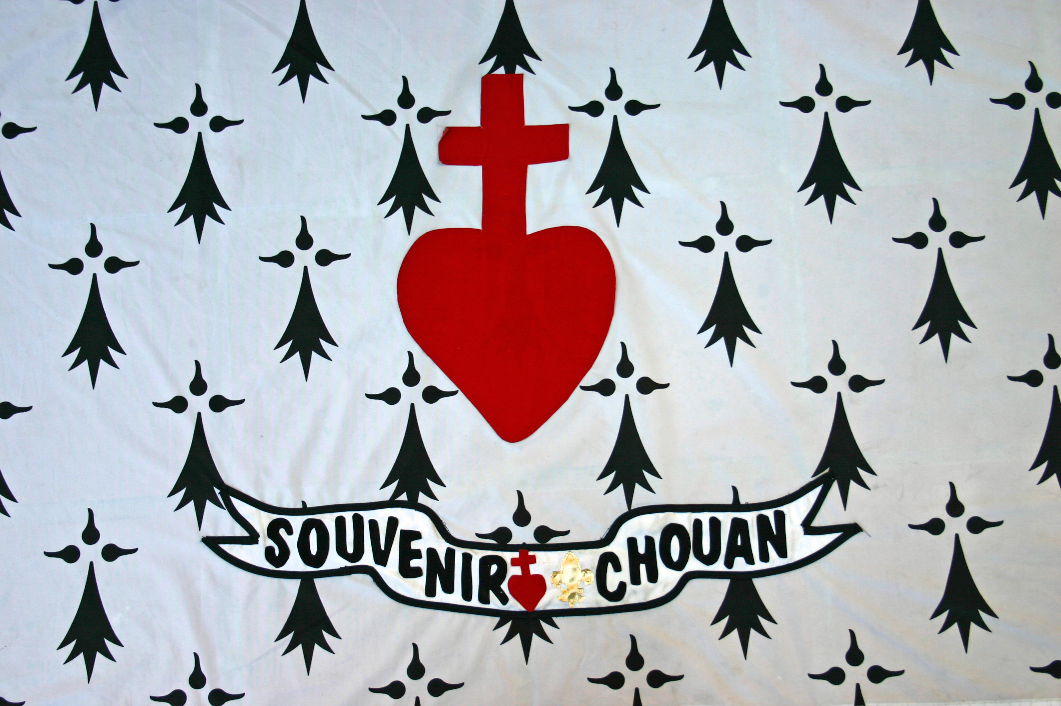

Souvenir Chouan de Bretagne
« Koun Chouaned Breizh »

Siège social : 2, rue de Solferino 44130 FAY de BRETAGNE
02 40 87 41 40 - 06 08 42 16 58 noel .stassinet @ cegetel.net

Président : Noël Stassinet Fay de Bretagne, le 9 Novembre 2008
Vice-président : Antoine Guillemot
Samedi 16 novembre 1793 - pistache 26 brumaire an II (calendrier révolutionnaire)
Carrier, Conventionnel élu en mission, du haut de la chaire du club Vincent La Montagne, annonce le début des Noyades de Nantes qui vont faire plus de cent victimes, essentiellement des prêtres, dans la soirée de cette journée. Elles marqueront le début d’un mode de mise à mort économique, propre et relativement silencieux de milliers de personnes de toutes conditions et origines sociales qui se poursuivra durant des mois, jusqu’à la chute de Robespierre. Lors de la même réunion Julien Minée évêque constitutionnel de Nantes abjure sa foi en Dieu et son engagement sacerdotal et épiscopal en rendant ses lettres de prêtrise. Renégat !

Dimanche 16 novembre 2008
215 ans moins quelques heures après, nous commémorons cet événement effacé des mémoires en tant que fondateur d’un système d’extermination d’une population essentiellement catholique dans l’indifférence nantaise, ce qui ne sera jamais reproché à la population de Nantes, à mettre en parallèle avec ce qui fut reproché à certaines populations d’Allemagne en 1945 ! Et la municipalité dans ses différents documents sur ce magnifique fleuve qui traverse Nantes n’évoque jamais quel rôle le délégué de la Convention, muni d’un mandat officiel, fit subir à la Loire et aux malheureux prisonniers.
Programme de la journée :
11 H 15 : Rendez-vous devant l’église Sainte Croix pour la messe de 11 H 30. A la fin de la messe, devant la chaire, la même, prononciation du discours de Carrier et de l’abjuration de Julien Minée. Le Père Patrice Eon, Vicaire Général, recteur de la paroisse, nous autorise cette évocation Historique. Regard sur le beffroi de l’église qui coiffait autrefois la tour du Bouffay
13 H : Déjeuner au restaurant chinois “Le Chinatown” place du Bouffay. Pourquoi déjeuner dans un restaurant chinois un tel jour ? Parce que le propriétaire des lieux nous fera visiter les caves de son établissement qui sont les restes émouvants de la prison du Bouffay d’où sont parties ces malheureuses victimes, lieux que peu de monde peut visiter.
15 H 30 : Jeté de gerbe dans la Loire à hauteur de la rue Lamoricière, et visite de l’extérieur du site de l’ancien entrepôt des cafés, prisons et mouroirs de ceux qui allaient être fusillés aux carrières de Gigant ou noyés en Loire. Nous irons nous recueillir sur le site des carrières de Gigant.
17 H : Fin de la commémoration. Pour ceux qui le veulent nous pourrons voir l’extérieur de la maison où la Duchesse de Berry fut arrêtée le 7 novembre 1832 avant d’être emprisonnée à Blaye.

Participation aux frais : 25 € comprenant le déjeuner et les frais de gerbe ; le trop perçu sera remboursé en fonction du nombre de participants.
Il nous faut être motivés pour, en nombre, honorer la mémoire de ces victimes catholiques de la barbarie révolutionnaire, “ Politiquement inassimilables” (Soboul, in Histoire de la Révolution Française 1993)
Pour Dieu.
Noël Stassinet président du Souvenir Chouan de Bretagne

